2016年通州区实验小学春季趣味运动会

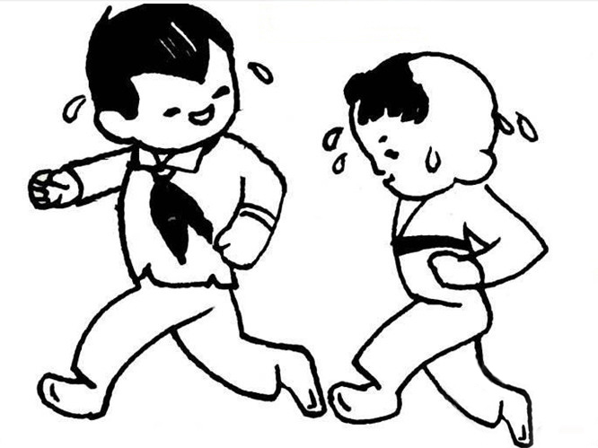

秩 序 册

南通市通州区实验小学
2016年4月

2016年校园阳光体育节章程
南通市通州区实验小学（本部）

为进一步贯彻落实《中共中央、国务院关于加强青少年体育增强青少年体质的意见》和《学校体育工作条例》，积极响应“全国亿万学生阳光体育运动”活动的号召，特制订我校2016年校园阳光体育节活动计划：
一、指导思想
以“面向全体，人人参与，培养个性特长”为活动宗旨，推进素质教育，树立“健康第一”的思想意识，大力开展阳光体育运动，活跃校园生活，激发学生对体育的兴趣，培养学生终身体育的意识，增强学生体质，促进学生全面健康发展，提高我校师生体育健康水平。
二、领导机构
组委会主任：王笑梅
副主任：瞿德良、蒋晓飞、姜新荣、张永飞、陆云、瞿卫华
委 员：朱水平、蒋红艳、夏汉美、王树峰、陈志祥、王俊、周春国、赵卫国
总裁判长：姜新荣
副裁判长：陈志祥、赵卫国
三、参加对象：1-6年级、全体教工
四、活动时间：三月中下旬
五、项目设置：详见各比赛章程
六、活动地点：学校本部操场

体育节组委会
主 任：王笑梅
副主任：瞿德良 蒋晓飞 姜新荣 张永飞 陆 云 瞿卫华
委 员：王 俊 陈志祥 朱水平 季有林 夏汉美 许 飞
周文新 王树峰 蒋红艳 邱洪艳 朱国忠 赵玉梅
瞿 燕 周春国 袁佳佳 全体班主任

体育节办事机构
办公室：陈志祥
竞赛组：陈志祥 季有林 赵卫国
资格审查组：陈志祥 朱水平 王树峰 朱国忠
场地保卫组：夏汉美 蒋红艳 邱洪艳 瞿 燕
宣传报送组：周文新 王树峰 周春国

2016年趣味运动会规程
南通市通州区实验小学（本部）
一、比赛时间：三月下旬
二、比赛地点：实验小学操场
三、参加单位：1-2年级
四．比赛项目：
一年级： “春播与秋收” “趣味保龄球”“双脚夹球跳”
二年级： “春播与秋收” “趣味保龄球”“双腿夹球跳”
五、奖励方法
比赛各年级各班团体取前八名：一等奖3个 二等奖3个 三等奖3个
六、未尽事项，另行通知。解释权属体育节组委会。
七、比赛方法与规则：
春播秋收
场地器材：平整场地 毽子（代表种子）
步骤：①在平整的场地上画想距20米的平行线两条一为起点，一为终点线上，插上标志物，每班男女各20名，在离起点线4米处画一个小圆圈此后每隔2米画一个小圆圈一共5个小圆圈，成纵队站立后，每队排头手拿小篮（里面放有5个毽子）
②教师发令后，排头向前小圆圈内放一个毽子，连续放5个毽子，然后从前面绕过标志物，再把毽子一个一个收回篮子里，跑回起点交给第二个同学，依次类推，以时间快者为胜。
规则：①放毽子时一定要放在小圆圈内，如没放好必须重新放好后才能继续，不得干扰他人游戏，否则依犯规处理不计成绩。

××××
→ ⊙ ⊙ ⊙ ⊙ ⊙ ♀↘
← 相距20米 ← ←

××××
××××
××××

趣味保龄球
方法：每班选男女生20名，成一路纵队站在起点线后，排头手持排球，击打前方5m处10个物体，击中一个得1分，然后由第二个同学开始，以此类推，全班累计得分。最多的班级为胜。
规则：
1.比赛队员必须站在起点线后不得踩线。
2.持球队员必须用手将球在地面滚向物体，不得拿球去扔或抛向物体，若出现本班扣一分。
3.参赛队员不可重复比赛。
△
△
×××× △ △
×××× → △ △
×××× △ △
×××× △
△

双脚夹球跳接力比赛
方法：每班选男女各20名，在相距20m的场地上画一两条平行线，各班平均分成两队相对站在平行线后，教师发出口令后排头在膝盖内侧夹一个软式排球往前跑到达对面将球交给排头后由排头继续夹球比赛。以此类推，直至完成比赛以时间快者为胜。
规则：
1.完成比赛的队员站在排尾不得乱跑打扰比赛；
2. 球必须夹在膝盖内侧；
3.不可手扶或拆着球跳若出现以犯规处理取消本班比赛资格。

×××× ××××
→ →
←相距20米→

← ←
×××× ××××
××××××××
××××××××

通州区实验小学
2016年3月

趣味运动会裁判员名单

总裁判长：姜新荣
总裁判长助理：陈志祥 赵卫国
第一组：（1号场地）
1号场地总负责：季美英
发令主裁判：王 强
发令员助理：严 伟
计时主裁判：季美英
计时员：颜小琴、苏丽娟、刘赵伟、姜卫星、杨舒、耿佳
记录员：王冬梅
第二组：（2号场地）
2号场地总负责：周新卫
发令主裁判：张雄飞
发令员助理：吴颖杰
计时主裁判：周新卫
计时员：严燕梅、宋晓丽、单佳伟、许洪林、巫艳秋、张红娟
记录员：王小燕
场地器材：体育办全体成员、后勤办、朱丽丽、高建石、陆国荣
场地医务：张晓燕、陈燃

竞赛日程

四月6日上午

项目 组别 组次 场地

1、春播秋收 一年级组 14个班4组 ②号场

2、春播秋收 二年级组 12个班3组 ②号场

3、趣味保龄球 二年级组 12个班3组 ①号场

4、趣味保龄球 一年级组 14个班4组 ①号场

四月6日下午

1、双脚夹球跳 二年级组 12个班3组 ①号场

2、双脚夹球跳 一年级组 14个班4组 ②号场

竞赛分组

四月6日上午

1.一年级春播秋收 14个班 四组

道次 二 三 四 五
第一组 一1 一2 一3 一4

第二组 一5 一6 一7 一8

第三组 一9 一10 一11 一12

第四组 一13 一14

2.二年级春播秋收 12个班 三组

道次 二 三 四 五
第一组 二1 二2 二3 二4

第二组 二5 二6 二7 二8

第三组 二9 二10 二11 二12

3.二年级趣味保龄球 12个班 三组

道次 二 三 四 五
第一组 二1 二2 二3 二4

第二组 二5 二6 二7 二8

第三组 二9 二10 二11 二12
4.一年级趣味保龄球 14个班 四组

道次 二 三 四 五
第一组 一1 一2 一3 一4

第二组 一5 一6 一7 一8

第三组 一9 一10 一11 一12

第四组 一13 一14

四月6日下午

1.二年级双脚夹球跳 12个班 三组

道次 二 三 四 五
第一组 二1 二2 二3 二4

第二组 二5 二6 二7 二8

第三组 二9 二10 二11 二12

2.一年级双脚夹球跳 14个班 四组

道次 二 三 四 五
第一组 一1 一2 一3 一4

第二组 一5 一6 一7 一8

第三组 一9 一10 一11 一12

第四组 一13 一14

